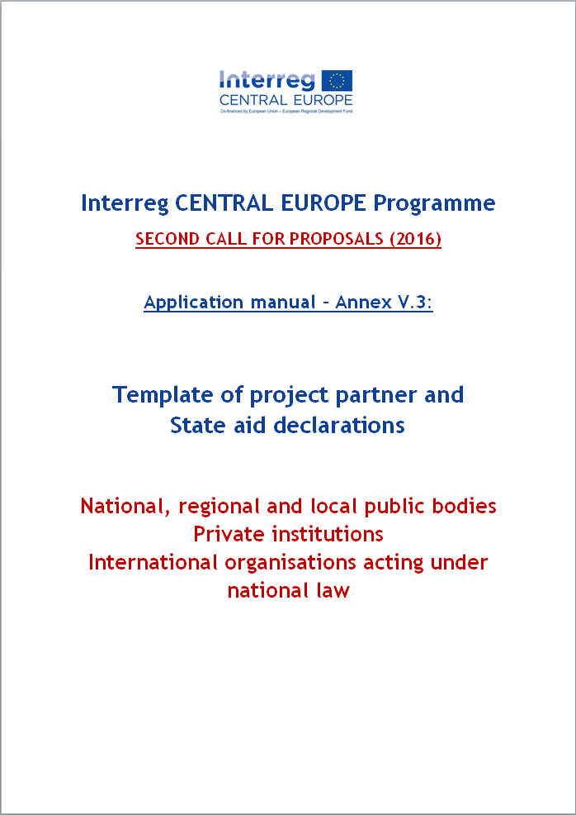

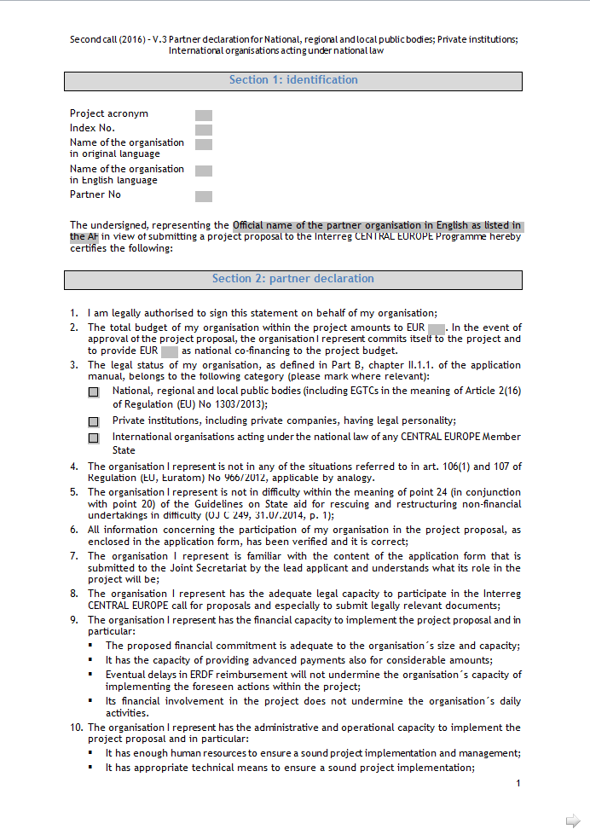

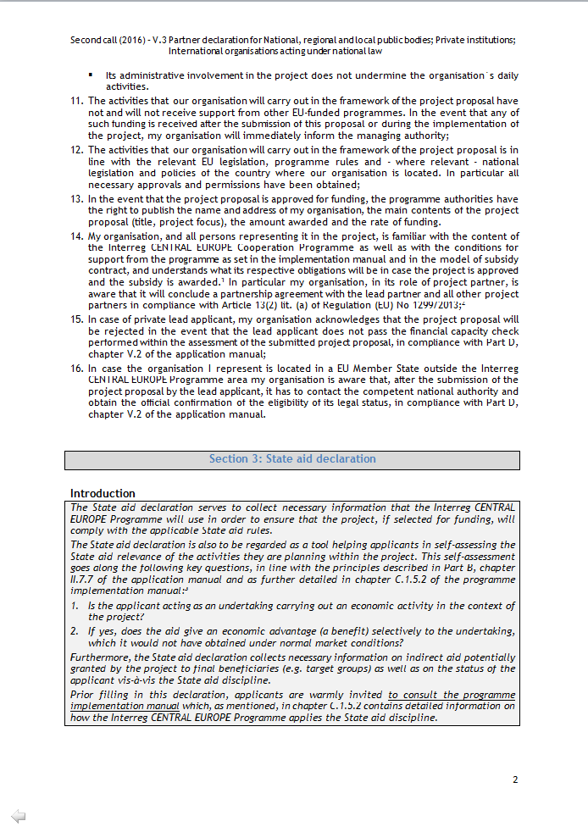

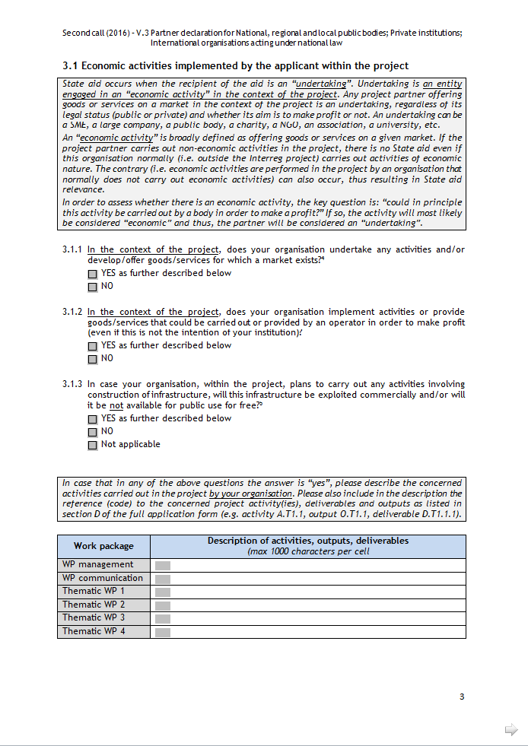

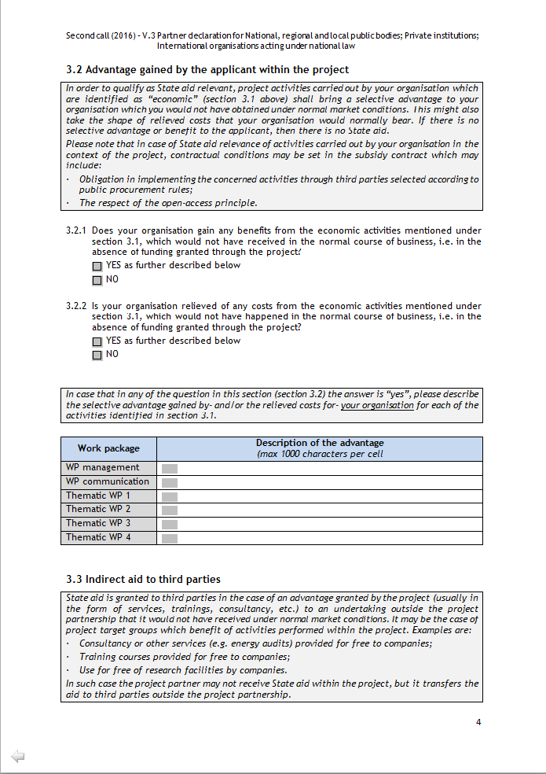

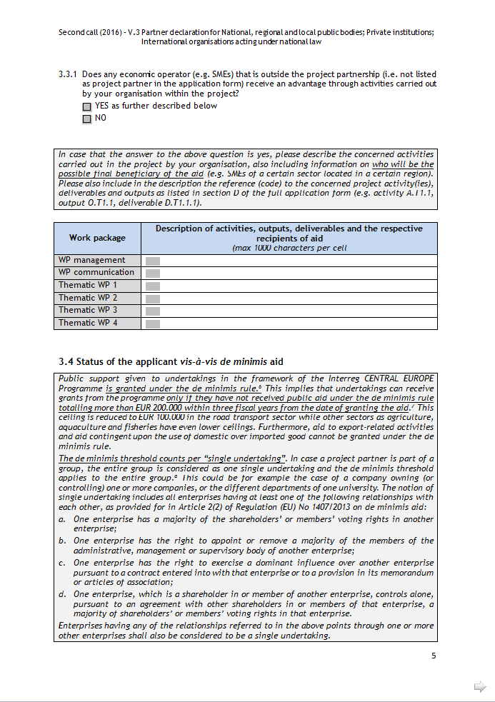

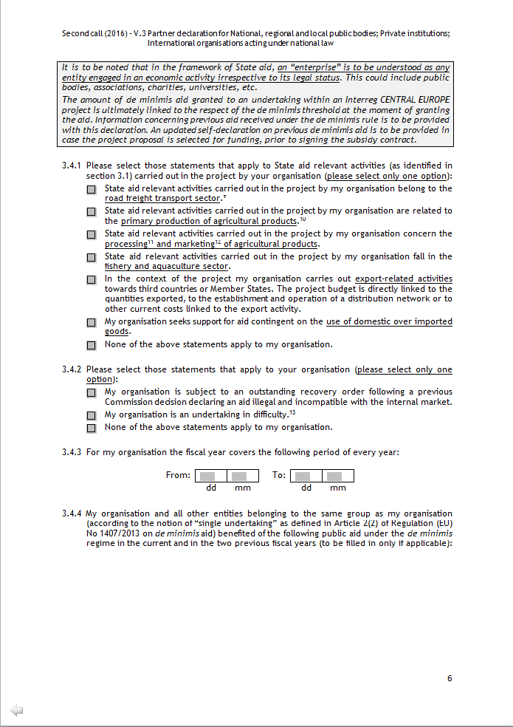

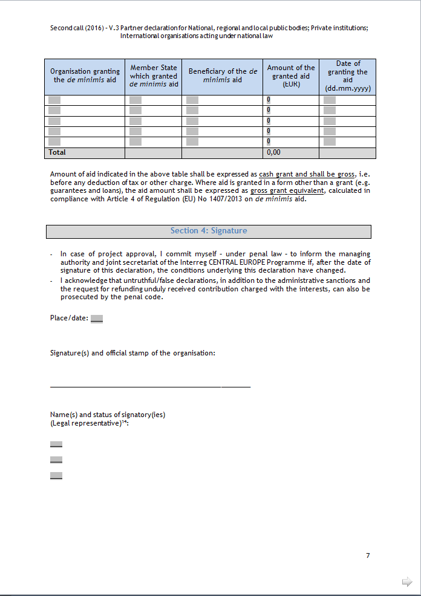

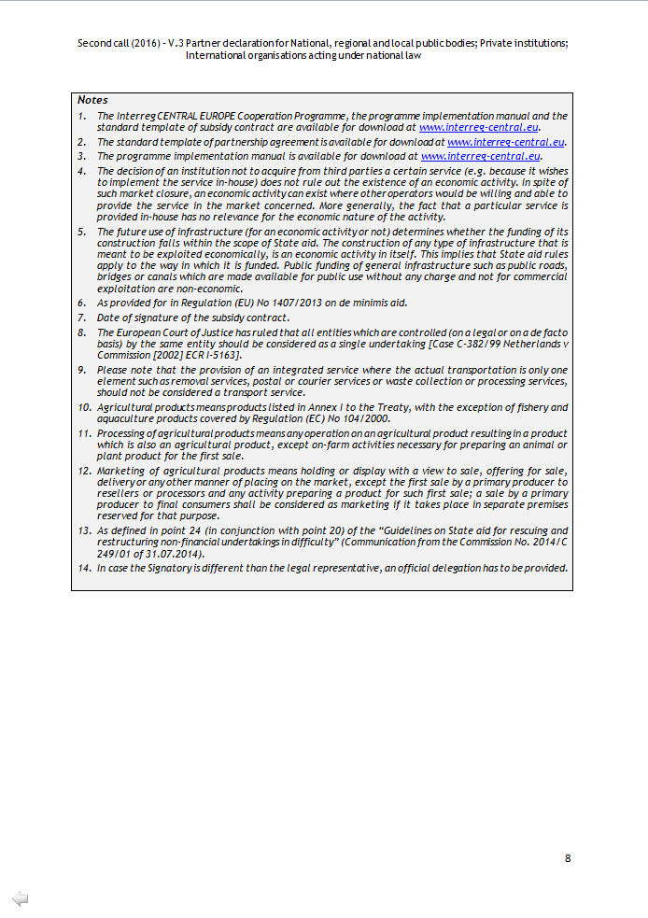

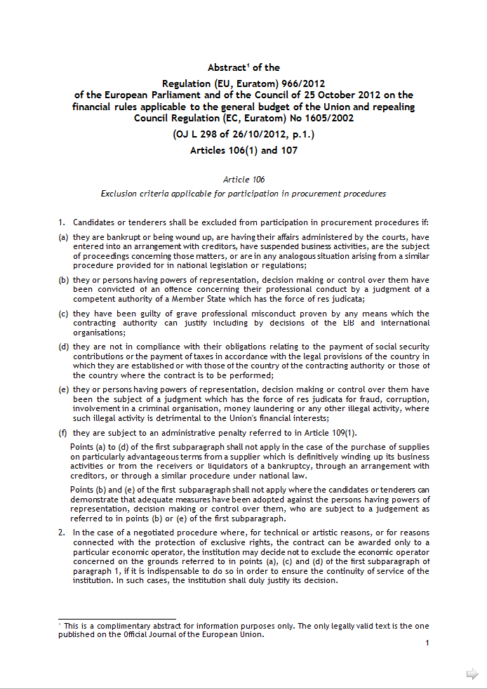

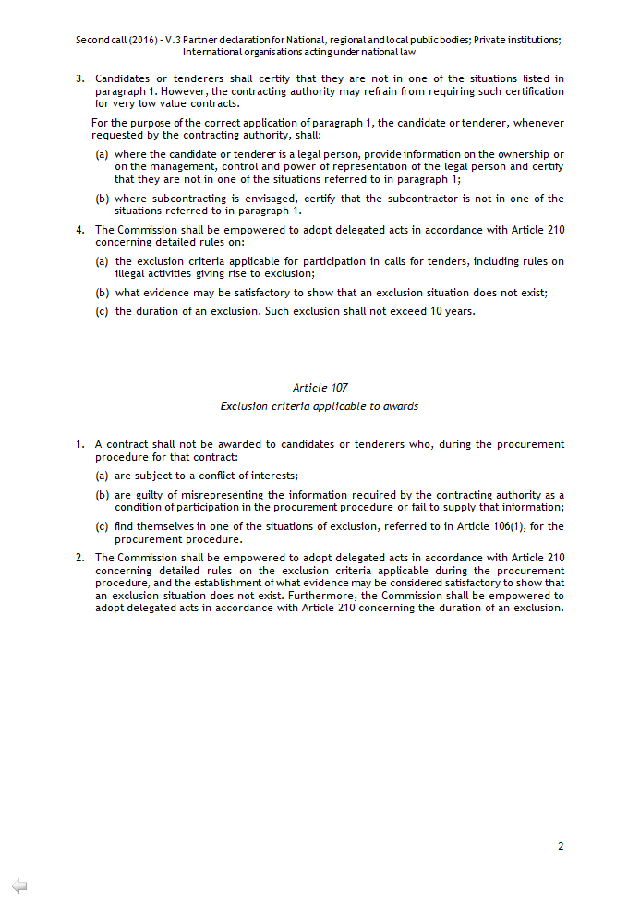

Operační program
Interreg CENTRAL EUROPE

DRUHÁ VÝZVA (2016)

Manuál k podání žádosti – Příloha V.3:

Šablona prohlášení partnera projektu a o státní podpoře

Orgány veřejné správy
Soukromé instituce podléhající národnímu právu

Oddíl 1: identifikace
Zkrácený název projektu
Číslo projektu
Název organizace v originálním jazyce
Název organizace v anglickém jazyce
Číslo partnera

Já, níže podepsaný, zastupující Olomoucký kraj, v souvislosti s podáním projektové žádosti do Operačního programu Interreg CENTRAL EUROPE (dále také jen „OP“) tímto potvrzuji následující:

Oddíl 2: prohlášení partnera
1. Mám oprávnění podepsat toto prohlášení jménem mé organizace;
2. Rozpočet mé organizace v rámci projektu činí 370 371 EUR. V případě schválení projektové žádosti, se organizace, kterou zastupuji, zaváže k projektu a poskytne 55 556 EUR jako národní spolufinancování do projektového rozpočtu.
3. Právní status mé organizace, jak je uveden v části B, kapitole II.1.1. projektové žádosti, patří do následující kategorie (prosím označte relevantní):
- Orgány veřejné správy (včetně EGTCs ve významu dle Článku 2(16) Nařízení Evropského parlamentu a Rady (EU) č. 1303/2013 – dále také jen „Nařízení“);
- Soukromé instituce, včetně soukromých firem, právně způsobilých;
- Mezinárodní organizace podléhající národnímu právu kteréhokoli členského státu CENTRAL EUROPE
4. Organizace, kterou zastupuji, není v žádné ze situací uvedených ve článku 106(1) a 107 Nařízení (EU, Euratom) č. 966/2012.
5. Organizace, kterou zastupuji, není v žádné ze situací ve smyslu bodu 24 (v souvislosti s bodem 20) Pokynů ke státní podpoře pro záchranu a restrukturalizaci nefinančních podniků v obtížích (OJ C 249, 31.07.2014, p. 1);
6. Všechny informace týkající se zapojení mé organizace, tak jak jsou uvedeny v projektové žádosti, byly zkontrolovány a odpovídají skutečnosti.
7. Organizace, kterou zastupuji, je srozuměna s obsahem projektové žádosti, kterou podává Společnému sekretariátu vedoucí partner a chápe, jaká bude její role v projektu;
8. Organizace, kterou zastupuji, je adekvátně právně způsobilá k účasti ve výzvě OP a může předložit právně relevantní dokumenty;
9. Organizace, kterou zastupuji, disponuje finanční kapacitou k realizaci projektu a to konkrétně:
- Navržený finanční závazek je adekvátní velikosti a kapacitě organizace;
- Disponuje kapacitou pro předfinancování značných částek;
- Případné zpoždění úhrad z ERDF nenaruší kapacity organizace realizovat plánované aktivity v rámci projektu;
- Její finanční zapojení v projektu neohrožuje její běžnou činnost.
10. Organizace, kterou zastupuji, disponuje administrativní a funkční kapacitou k realizaci projektu, a konkrétně:
- Má dostatek lidských zdrojů k zajištění správné realizace projektu a k jeho řízení;
- Má vhodné technické prostředky k zajištění správné realizace projektu;
- Její administrativní zapojení v projektu neohrožuje její běžnou činnost.
11. Aktivity, které bude naše organizace provádět v rámci projektu, nezískaly a nezískají podporu z jiného EU fondu. Pokud nastane opačná situace po podání projektu nebo během realizace projektu, organizace o tom bude okamžitě informovat řídící orgán;
12. Aktivity, které bude naše organizace provádět v rámci projektu, jsou v souladu s relevantní legislativou EU, pravidly operačního programu a – kde je relevantní – národní legislativou a politikou země, kde má organizace sídlo, a vlastní veškerá potřebná oprávnění;
13. V případě, že bude žádost schválena k financování, orgány operačního programu mají právo zveřejnit název a adresu mé organizace, obsah projektu (název, zaměření projektu), celkové náklady projektu a výši poskytnuté dotace.
14. Naše organizace a všechny osoby, které ji v projektu zastupují, jsou obeznámeny s obsahem OP, stejně jako s podmínkami podpory z OP, tak jak je dáno v Implementačním manuálu a modelové smlouvě o poskytnutí dotace, a chápou jednotlivé závazky v případě schválení žádosti a poskytnutí dotace. Naše organizace, v pozici projektového partnera, si je vědoma toho, že uzavře partnerskou smlouvu s vedoucím partnerem a všemi ostatními projektovými partnery podle Článku 13(2) lit. (a) Nařízení (EU) č. 1299/2013;²
15. V případě vedoucího partnera ze soukromého sektoru naše organizace bere na vědomí, že žádost bude zamítnuta, pokud vedoucí partner neprojde kontrolou finanční kapacity, která se provádí v rámci hodnocení žádostí, v souladu s Částí D, kapitolou V.2 Manuálu k podání žádosti (dále také jen Manuál);
16. V případě, že má organizace, kterou zastupuji, sídlo v zemi, která je členem EU mimo území OP Interreg, si je moje organizace vědoma, že po podání projektové žádosti vedoucím partnerem, musí kontaktovat odpovědné národní zastoupení a získat oficiální potvrzení právní formy, v souladu s částí D, kapitoly V.2 Manuálu.

Oddíl 3: Prohlášení o státní podpoře
Úvod
Prohlášení o státní podpoře slouží ke shromáždění nezbytných informací, které OP využije za účelem záruky, že projekt, pokud bude vybrán k podpoře, vyhovuje příslušným pravidlům státní podpory.
Prohlášení o státní podpoře se také považuje za nástroj, který žadatelům pomáhá v sebehodnocení relevantnosti státní podpory u aktivit, které plánují v rámci projektu. Toto sebehodnocení zahrnuje následující klíčové otázky v souladu s principy popsanými v Části B, kapitoly II.7.7 Manuálu, a je dále rozepsáno v kapitole C.1.5.2 Implementačního manuálu OP.³
1. Jedná žadatel jako podnik, který provádí hospodářské činnosti v kontextu projektu?
2. Pokud ano, získá díky státní podpoře ekonomickou výhodu oproti podnikům, kterou by nezískal za běžných tržních podmínek?
Kromě toho, prohlášení o státní podpoře shromažďuje nezbytné informace o nepřímé podpoře teoreticky poskytnuté projektem konečnému příjemci (např. cílovým skupinám) stejně jako o statutu žadatele dle pravidel de minimis.
Před vyplněním tohoto prohlášení mají žadatelé možnost konzultace Implementačního manuálu OP který, jak bylo zmíněno, v kapitole C.1.5.2 obsahuje podrobné informace o tom, jak OP uplatňuje dodržování státní podpory.

3.1 Hospodářské aktivity realizované žadatelem v rámci projektu
Státní podpora se vyskytuje v případě, kdy je příjemce podpory „podnik“. Podnik je subjekt zabývající se „hospodářskou činností“ v kontextu projektu. Kterýkoli partner projektu nabízející zboží nebo služby na trhu v kontextu projektu je podnikem, bez ohledu na jeho právní formu (veřejný či soukromý) a jestli je nebo není jeho cílem zisk. Podnikem může být SME, velký podnik, orgán veřejné správy, charita, nevládní organizace, asociace, univerzita, apod. „Hospodářská činnost“ je všeobecně definována jako nabízení zboží nebo služeb na daném trhu. Pokud partner projektu neprovádí hospodářské aktivity v projektu, nejedná se o státní podporu, i kdyby tato organizace běžně (tedy mimo projekt v rámci Interregu) prováděla aktivity hospodářské povahy. Opak (tedy když je hospodářská činnost prováděna v rámci projektu organizací, která běžně hospodářskou činnost neprovádí) může také nastat, a jeho následkem je státní podpora. Aby bylo možné odhadnout, jestli jde o hospodářskou činnost, klíčová otázka je: „mohla by v zásadě tato činnost být prováděna subjektem za účelem zisku?“ Pokud ano, činnost bude s největší pravděpodobností brána jako hospodářská a tudíž bude partner brán jako „podnik“.

3.1.1 Vykonává vaše organizace v kontextu projektu nějaké činnosti a/nebo vyvíjí/nabízí zboží/služby, pro které existuje trh?
- NO, jak je popsáno níže
- NE

3.1.2 Realizuje vaše organizace v kontextu projektu činnosti nebo poskytuje zboží/služby, které mohou být prováděny či poskytovány podnikem za účel zisku (i když to není úmyslem vaší organizace)?
- ANO, jak je popsáno níže
- NE

3.1.3 V případě, že vaše organizace v rámci projektu plánuje provádět činnosti zahrnující budování infrastruktury, bude tato infrastruktura využívána komerčně a/nebo bude nebo nebude pro využití veřejnosti zdarma?
- ANO, jak je popsáno níže
- NE
- Nerelevantní

V případě, že odpověď na některou z výše uvedených otázek je ano, prosím popište příslušné činnosti prováděné v projektu vaší organizací. Prosím také zahrňte v popisu odkaz (kód) příslušné klíčové aktivity projektu, předmět dodávky a výstupy podle Oddílu D formuláře projektové žádosti (např. A.T1.1, výstup O.T1.1, předmět dodávky D.T1.1.1).

Pracovní balíček (Work package) | Popis činnosti, výstupů, předmětu dodávky (maximálně 1000 znaků v poli)
WP management
WP komunikace
WP 1
WP 2
WP 3
WP 4

3.2 Výhoda získaná příjemcem v rámci projektu
Aby bylo možné určit, zda je státní podpora relevantní, projektové aktivity prováděné vaší organizací, které jsou brány jako „hospodářské“ (oddíl 3.1 výše) by měly přinést vaší organizaci výhodu, kterou by za běžných tržních podmínek nezískala. To může také znamenat úlevu v běžných nákladech vaší organizace. Pokud takovou výhodu či zvýhodnění příjemce nezíská, pak se nejedná o státní podporu.
V případě relevantní státní podpory u činností prováděných vaší organizací v kontextu projektu, mohou být ve smlouvě o poskytnutí dotace nastaveny tyto smluvní podmínky:
- Povinnost realizace příslušných aktivit subdodavateli vybranými podle pravidel veřejných zakázek;
- Dodržování zásad otevřenosti.

3.2.1 Získá vaše organizace nějaké výhody z hospodářských činností zmíněných v oddílu 3.1, které by nezískala, pokud by nebylo financování poskytnuto z projektu?
- ANO, jak je popsáno níže
- NE

3.2.2 Budou náklady hospodářských aktivit vaší organizace uvedených v oddíle 3.1 nižší, k čemuž by nedošlo při běžném hospodaření, tedy pokud by nebylo financování poskytnuto z projektu?
- ANO, jak je popsáno níže
- NE

V případě, že odpověď na některou z otázek v tomto oddíle (oddíl 3.2) je ano, prosím popište získanou výhodu a/nebo snížené náklady vaší organizace u každé aktivity identifikované v oddílu 3.1.

Pracovní balíček (Work package) | Popis činnosti, výstupů, předmětu dodávky (maximálně 1000 znaků v poli)
WP management
WP komunikace
WP 1
WP 2
WP 3
WP 4

3.3 Nepřímá podpora třetím stranám
Státní podpora je poskytnuta třetím stranám v případě nějaké výhody získané v rámci projektu (obvykle formou služeb, školení, konzultací apod.) podniku mimo projektové partnerství, který by za běžných tržních podmínek takovou výhodu nezískal. Může to být případ cílových skupin, které získávají výhody z aktivit prováděných v rámci projektu. Například:
- Konzultace či jiné služby (např. energetické audity) poskytované podnikům bezplatně;
- Školení a kurzy poskytované podnikům bezplatně;
- Bezplatné využití výzkumných zařízení pro podniky.
V takovýchto případech by partner projektu nemusel získat státní podporu v rámci projektu, ale státní podpora by byla převedena na třetí stranu mimo projektové partnerství.

3.3.1 Získává některý hospodářský subjekt (např. SME), který není partnerem projektu (tedy není uveden jako partner projektu v projektové žádosti) nějakou výhodu díky aktivitám prováděným vaší organizací v rámci projektu?
- ANO, jak je popsáno níže
- NE

V případě, že je odpověď na otázku výše ano, popište prosím příslušné aktivity prováděné vaší organizací, včetně informací o tom, kdo bude pravděpodobným konečným příjemce podpory (např. SME v určitém sektoru v rámci určitého regionu).
Prosím také zahrňte v popisu odkaz (kód) příslušné klíčové aktivity projektu, předmět dodávky a výstupy podle Oddílu D formuláře projektové žádosti (např. A.T1.1, výstup O.T1.1, předmět dodávky D.T1.1.1).

Pracovní balíček (Work package) | Popis činnosti, výstupů, předmětu dodávky (maximálně 1000 znaků v poli)
WP management
WP komunikace
WP 1
WP 2
WP 3
WP 4

3.4 Status žadatele versus podpora de minimis
Veřejná podpora poskytnutá podnikům v rámci OP je poskytována za pravidel de minimis. To znamená, že podniky mohou obdržet dotaci z OP, pouze pokud neobdržely veřejnou podporu podle pravidel de minimis v součtu vyšší než 200 000 EUR během tří účetních období od data poskytnutí podpory. Strop je snížen na 100 000 EUR v odvětví dopravy, zatímco ostatní odvětví jako zemědělství, vodohospodářství, rybolov mají strop ještě nižší. Kromě toho podpora exportních aktivit a podpora závislá na užití domácího zboží přednostně před importovaným zbožím nemůže být poskytnuta podle pravidel de minimis. Limit de minimis se počítá za každý jednotlivý podnik. V případě, že je partner projektu součástí skupiny, pak je celá skupina brána jako jeden podnik a limit de minimis se počítá za celou skupinu. Příkladem je případ, kdy společnost vlastní (nebo řídí) jednu nebo více společností, nebo různé univerzitní fakulty. Pojem jednoho podniku zahrnuje všechny subjekty, které mají mezi sebou alespoň jeden z následujících vztahů, jak je uvedeno ve Článku 2(2) Nařízení (EU) č. 1407/2013, týkajícího se podpory de minimis:
a) jeden subjekt má většinu hlasovacích práv, která náležejí akcionářům nebo společníkům, v jiném subjektu;
b) jeden subjekt má právo jmenovat nebo odvolat většinu členů správního, řídícího nebo dozorčího orgánu jiného subjektu;
c) jeden subjekt má právo uplatňovat rozhodující vliv v jiném subjektu podle smlouvy uzavřené s daným subjektem nebo dle ustanovení v zakladatelské smlouvě nebo ve stanovách tohoto subjektu;
d) jeden subjekt, který je akcionářem nebo společníkem jiného subjektu, ovládá sám, v souladu s dohodou uzavřenou s jinými akcionáři nebo společníky daného subjektu, většinu hlasovacích práv, náležejících akcionářům nebo společníkům, v daném subjektu.

Subjekty, které mají jakýkoli vztah uvedený v prvním pododstavci písm. a) až d) prostřednictvím jednoho nebo více subjektů, jsou také považovány za jeden podnik.

V rámci státní podpory je “subjekt” chápán jako jakákoli entita vykonávající hospodářskou činností bez ohledu na jeho právní postavení. Mohou to být tedy orgány veřejné správy, asociace, charity, univerzity apod. Výše podpory de minimis poskytnutá podniku v rámci OP je spojena s respektováním stropu de minimis v momentu poskytnutí podpory. Informace týkající se předchozí podpory, kterou podnik získal podle pravidel de minimis, jsou součástí tohoto prohlášení. Aktualizované prohlášení o předchozích podporách de minimis bude dodáno, pokud bude projekt vybrán k financování, a to před podpisem smlouvy o poskytnutí dotace.

3.4.1 Prosím níže vyberte ta prohlášení, která se týkají činností relevantních ke státní podpoře (jak bylo identifikováno v oddíle 3.1) vykonávané v projektu vaší organizací (vyberte prosím jen jednu možnost):
- Činnosti relevantní ke státní podpoře vykonávané v projektu naší organizací patří do odvětví silniční nákladní dopravy.
- Činnosti relevantní ke státní podpoře vykonávané v projektu naší organizací jsou spojeny s prvovýrobou zemědělských produktů.
- Činnosti relevantní ke státní podpoře vykonávané v projektu naší organizací se týkají odvětví zpracovávání zemědělských produktů a jejich uvádění na trh.
- Činnosti relevantní ke státní podpoře vykonávané v projektu naší organizací spadají do odvětví rybolovu a akvakultury.
- V kontextu projektu naše organizace vykonává exportní činnosti do třetích zemí členských států. Projektový rozpočet je přímo propojený s exportovaným množstvím, založení a provoz distribuční sítě nebo jiným současným nákladů spojených s exportními aktivitami.
- Naše organizace hledá podporu pro podpoření využívání domácího zboží před importovaným.
- Žádné z výše uvedených prohlášení se netýká naší organizace.

3.4.2 Prosím níže vyberte ta prohlášení, která se týkají vaší organizace (vyberte prosím jen jednu možnost):
- Naše organizace je předmětem mimořádného příkazu obnovy na základě předchozího rozhodnutí Evropské komise, jehož obsahem je prohlášení o protiprávnosti a neslučitelnosti podpory s vnitřním trhem.
- Naše organizace je podnikem v obtížích.
- Žádné z výše uvedených prohlášení se netýká naší organizace.

3.4.3 Účetní období naší organizace je stanoveno každoročně:
Od: Do:

3.4.4 Naše organizace a ostatní subjekty spadající do stejné skupiny (podle výkladu pojmu „jeden podnik“, jak je definován ve Článku 2(2) Nařízení (EU) č. 1407/2013 o podpoře de minimis ) měly užitek z následující veřejné podpory v režimu de minimis v současném a dvou předchozích účetních obdobích (vyplňujte, pouze pokud je relevantní):

Organizace, která poskytla podporu de minimis | Členský stát, který poskytl podporu de minimis | Příjemce podpory de minimis | Výše poskytnuté podpory  (v EUR) | Datum poskytnutí podpory (dd.mm.rrrr)
 |  |  | 0
 |  |  | 0
 |  |  | 0
 |  |  | 0
Celkem |  |  | 0,00

Výše podpory uvedená v tabulce výše by měla být vyjádřena jako peněžní dotace a měla by být brutto, tzn. před jakoukoli srážkou daně či jiným odpočtem. Pokud je podpora poskytnuta v jiné formě než formou dotace (např. záruky, půjčky), výše podpory by měla být vyčíslena formou hrubé částky ekvivalentu dotace, vypočítané v souladu se Článkem 4 Nařízení (EU) č. 1407/2013 o podpoře de minimis.

Oddíl 4: Podpis
- V případě schválení žádosti, se zavazuji – dle trestního zákoníku – informovat řídící orgán a společný sekretariát OP, pokud by se podmínky uvedené v tomto prohlášení po datu podpisu tohoto prohlášení změnily.
- Beru na vědomí, že nepravdivé/lživé prohlášení, kromě správních sankcí a žádosti o vrácení příspěvků navýšených o úroky, může být také předmětem soudního stíhání.
Místo/Datum:
Podpis a razítko organizace:
_______________________________________________________
Jméno a pozice signatáře
(zákonného zástupce)¹⁴:

Vysvětlivky
1. Obsah OP, Implementační manuál OP a standardní šablona smlouvy o poskytnutí dotace je ke stažení na www.interreg-central.eu.
2. Standardní šablona partnerské smlouvy je ke stažení na www.interreg-central.eu.
3. Implementační manuál OP je ke stažení na www.interreg-central.eu.
4. Rozhodnutí instituce nevyužít třetí strany u konkrétních služeb (např. protože je chce realizovat interně) nevylučuje existenci hospodářské činnosti. Navzdory tomuto uzavření trhu, hospodářská činnost může být vykonávána tam, kde jiní podnikatelé budou chtít a budou schopni poskytnout služby na zainteresovaném trhu. Obecně řečeno, fakt, že konkrétní služba je realizována interně nemá význam pro ekonomickou podstatu činnosti.
5. Budoucí využití infrastruktury (pro hospodářskou činnost či nikoli) určuje, zda financování její výstavby zapadá do rámce státní podpory. Výstavba jakéhokoli typu infrastruktury, která má být využívána hospodářsky, je hospodářskou aktivitou sama o sobě. To znamená, že státní podpora se týká způsobu, jakým byla financována. Veřejné financování infrastruktury jako jsou veřejné komunikace, mosty nebo kanály, které jsou dostupné veřejnosti bez jakéhokoli poplatku a ne pro komerční využití, není hospodářské.
6. Jak je uvedeno v Nařízení (EU) č. 1407/2013 o podpoře de minimis.
7. Datum podpisu smlouvy o poskytnutí dotace.
8. Soudní dvůr Evropské unie rozhodl, že všechny subjekty, které jsou řízeny (na právním nebo faktickém základě) stejným subjektem, by měly být brány jako jeden podnik [Případ C-382/99 Netherlandsv Commission [2002] ECR I-5163].
9. Zajištění jednotné služby, kde je transport jediným prvkem, jako je stěhování, poštovní či přepravní služby nebo svoz odpadu či zpracovatelské služby, by neměly být považovány za veřejné služby.
10. Zemědělskými produkty se rozumí produkty uvedené v příloze I Smlouvy s výjimkou produktů rybolovu a akvakultury uvedených v nařízení (EC) No 104/2000.
11. Zpracováním zemědělských produktů se rozumí jakékoli zpracování zemědělského produktu vedoucí ke vzniku produktu, který je též zemědělským produktem, s výjimkou činností probíhajících v zemědělských podnicích a potřebných pro přípravu živočišných nebo rostlinných produktů k prvnímu
prodeji.
12. Uváděním zemědělských produktů na trh se rozumí přechovávání nebo vystavování produktu za účelem jeho prodeje, nabízení produktu k prodeji, dodávka produktu nebo jakýkoli další způsob jeho umístění na trh s výjimkou prvního prodeje
prvovýrobcem dalším prodejcům nebo zpracovatelům a s výjimkou jakýchkoli činností souvisejících s přípravou produktu k tomuto prvnímu prodeji; prodej od prvovýrobce konečnému spotřebiteli se považuje za uvádění na trh, pokud k němu dojde v samostatných prostorách vyhrazených pro tento účel.
13. Jak je uvedeno v bodu 24 (ve spojitosti s bodem 20) Pokynů ke státní podpoře pro záchranu a restrukturalizaci nefinančních podniků v obtížích (Zpráva Evropské komise č. 2014/C 249/01 z 31. 7. 2014).
14. V případě, že signatář není zároveň statutárním zástupcem, musí být doloženo oficiální pověření.

Abstrakt¹ Nařízení (EU, Euratom) 966/2012
č. 966/2012 EVROPSKÉHO PARLAMENTU A RADY
ze dne 25. října 2012,
kterým se stanoví finanční pravidla o souhrnném rozpočtu Unie a o zrušení nařízení Rady (ES,
Euratom) č. 1605/2002
(OJ L 298 of 26/10/2012, p.1.)
Články 106(1) and 107
Článek 106
Kritéria pro vyloučení z účasti na zadávacím řízení

1. Z účasti na zadávacím řízení jsou vyloučeni zájemci nebo uchazeči:

a) kteří jsou v úpadku nebo v likvidaci, kteří jsou předmětem soudní správy, kteří uzavřeli dohodu o vyrovnání se svými věřiteli, kteří pozastavili svou obchodní činnost, vůči kterým je vedeno v těchto věcech soudní řízení nebo kteří jsou v podobné situaci vyplývající z podobných řízení podle vnitrostátních právních předpisů;

b) pokud oni sami nebo osoby oprávněné za ně jednat či je zastupovat, rozhodovat o nich nebo je ovládat, byli příslušným orgánem členského státu pravomocně odsouzeni pro trestný čin související s jejich podnikáním;

c) kteří se dopustili vážného profesního pochybení, které může veřejný zadavatel prokázat jakýmikoli prostředky, včetně rozhodnutí EIB a mezinárodních organizací;

d) kteří nesplnili povinnosti vztahující se k placení příspěvků na sociální zabezpečení nebo placení daní podle právních předpisů země, v níž jsou usazeni, nebo podle právních předpisů země veřejného zadavatele nebo země, ve které se má veřejná zakázka uskutečnit;

e) pokud oni sami nebo jiné osoby oprávněné za ně jednat či je zastupovat, rozhodovat o nich nebo je ovládat, byli pravomocně odsouzeni za podvod, korupci, zločinné spolčení, praní peněz nebo za jiné protiprávní jednání poškozující finanční zájmy Unie;

f) kterým je uložena správní sankce podle čl. 109 odst. 1

První pododstavec písm. a) až d) se nepoužije na nákup dodávek za zvláště výhodných podmínek od dodavatele, který s konečnou platností ukončuje svou podnikatelskou činnost, nebo od správce konkursní podstaty či likvidátora, anebo v rámci soudního vyrovnání nebo obdobného postupu podle vnitrostátního práva.

První pododstavec písm. b) a e) se nepoužije v případě, že zájemci nebo uchazeči mohou prokázat, že vůči osobám oprávněným za ně jednat či je zastupovat, rozhodovat o nich nebo je ovládat a které byly odsouzeny, jak se uvádí v prvním pododstavci písm. b) nebo e), byla přijata náležitá opatření.

2. Pokud lze v případě jednacího řízení z technických či uměleckých důvodů nebo z důvodů souvisejících s ochranou výhradních práv zadat veřejnou zakázku pouze dotčenému hospodářskému subjektu, může orgán, je-li to nutné k zachování kontinuity jeho činnosti, rozhodnout o tom, že tento subjekt z důvodů uvedených v odst. 1 prvním pododstavci písm. a), c) a d) nevyloučí. V takových případech orgán své rozhodnutí řádně odůvodní.

3. Zájemci nebo uchazeči musí prokázat, že se nenacházejí v žádné ze situací uvedených v odstavci 1. Veřejný zadavatel však toto prokázání nemusí vyžadovat v případě veřejných zakázek velmi nízké hodnoty.

Za účelem správného uplatňování odstavce 1 zájemce nebo uchazeč na žádost veřejného zadavatele vždy:

a) je-li právnickou osobou, poskytne informace o vlastnických poměrech právnické osoby nebo o jejím vedení a o tom, kdo ji ovládá a kdo má právo za ni jednat nebo ji zastupovat, a prokáže, že se nenachází v žádné ze situací uvedených v odstavci 1;

b) pokud se předpokládá využití subdodavatele, prokáže, že se subdodavatel nenachází v žádné ze situací uvedených v odstavci 1.

4. Komisi je svěřena pravomoc přijímat akty v přenesené pravomoci v souladu s článkem 210, kterými stanoví podrobná pravidla týkající se:

a) kritérií pro vyloučení účasti v zadávacím řízení, včetně pravidel týkajících se protiprávního jednání vedoucího k vyloučení z tohoto řízení;

b) důkazů postačujících k prokázání toho, že nenastala situace vedoucí k vyloučení;

c) délky vyloučení. Toto vyloučení nepřesáhne deset let.

Článek 107
Kritéria pro vyloučení z probíhajícího zadávacího řízení

1. Veřejnou zakázku nelze udělit zájemcům nebo uchaze čům, kteří při zadávacím řízení na ni:

a) jsou ve střetu zájmů;

b) neposkytli informace požadované veřejným zadavatelem jako podmínka pro účast na zadávacím řízení nebo poskytli tyto informace vědomě nesprávné;

c) nacházejí se v některé ze situací uvedených v čl. 106 odst. 1, která je vylučuje z účasti na tomto zadávacím řízení.

2. Komisi je svěřena pravomoc přijímat akty v přenesené pravomoci v souladu s článkem 210, kterými stanoví podrobná pravidla týkající se kritérií pro vyloučení z účasti v průběhu zadávacího řízení a důkazů postačujících k prokázání toho, že nenastala situace vedoucí k vyloučení. Komisi je dále svěřena pravomoc přijímat akty v přenesené pravomoci v souladu s článkem 210 týkající se délky vyloučení.

